Информация о регулируемой деятельности организации, подлежащая свободному доступу заинтересованным лицам, предоставляемая субъектами оптового и розничного рынков электрической энергии в соответствии со Стандартами раскрытия информации, утвержденными Постановлением Правительства Российской Федерации от 21.01.2004 № 24

Приложение № 1 к форме 1.1

Сроки опубликования: ежегодно, до 1 марта

ООО «Электротеплосеть»
(наименование организации)
162390 г.Великий Устюг, ул.Набережная,67
(адрес организации)

Информация о ценах (тарифах) на товары (работы, услуги),
в отношении которых применяется государственное регулирование,
включая информацию о тарифах на услуги по передаче электрической энергии и размерах платы за технологическое присоединение к электрическим сетям на текущий период регулирования

Место опубликования | Печатное издание
Место опубликования | Наименование сайта/URL | http://etsvu.ru/disclosure-standard/for-pricing/
Дата  опубликования | При наступлении отчетного периода | 27.02.2018 г
Дата  опубликования | По окончании отчетного периода | 26.02.2019 г
Отчетный период |  | 2018 год

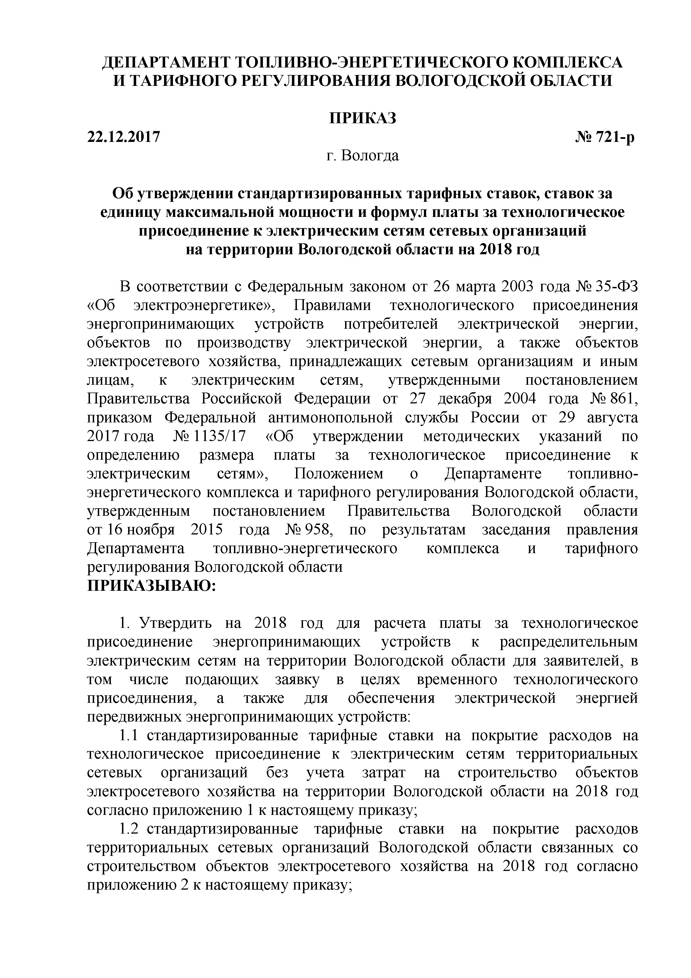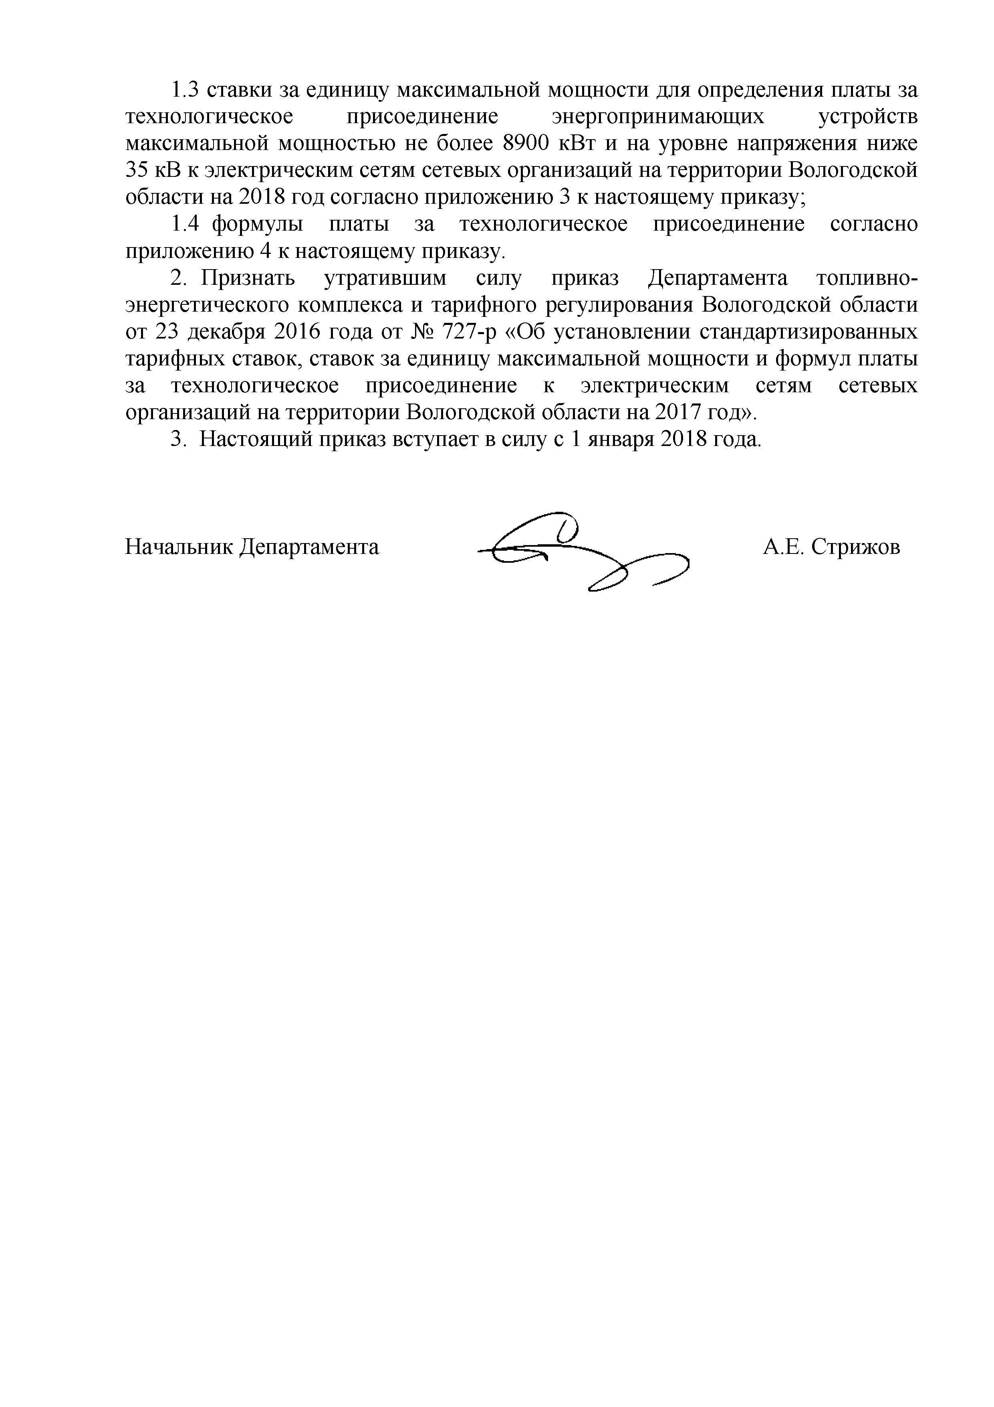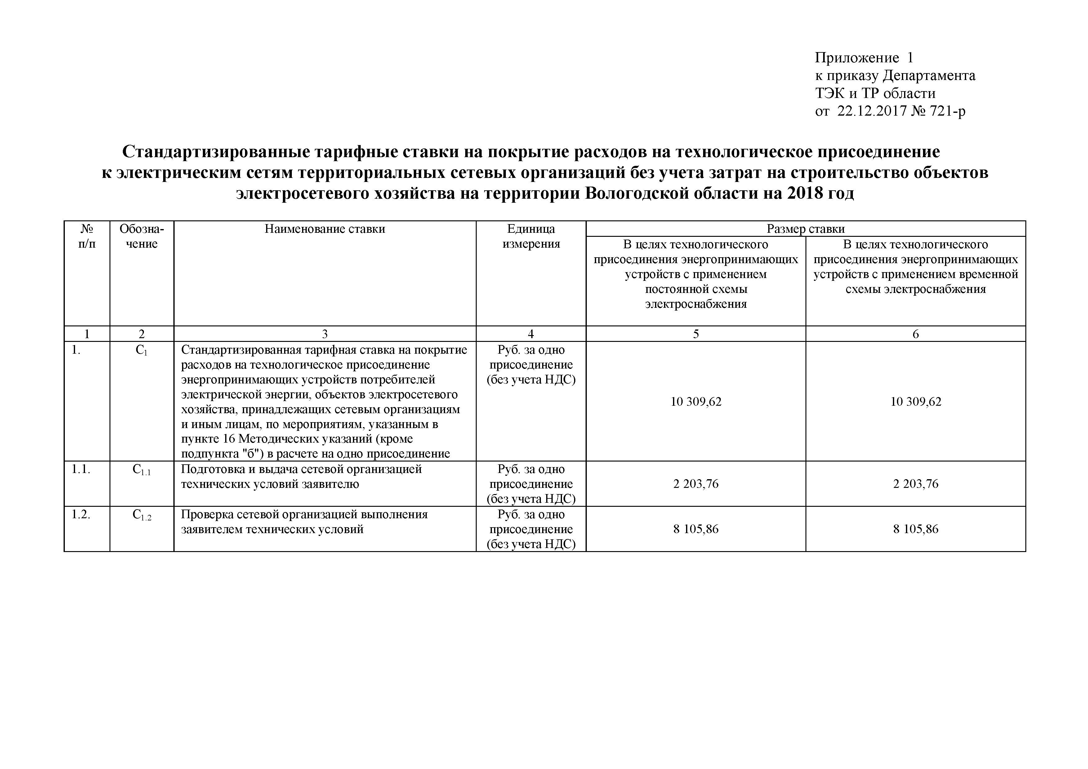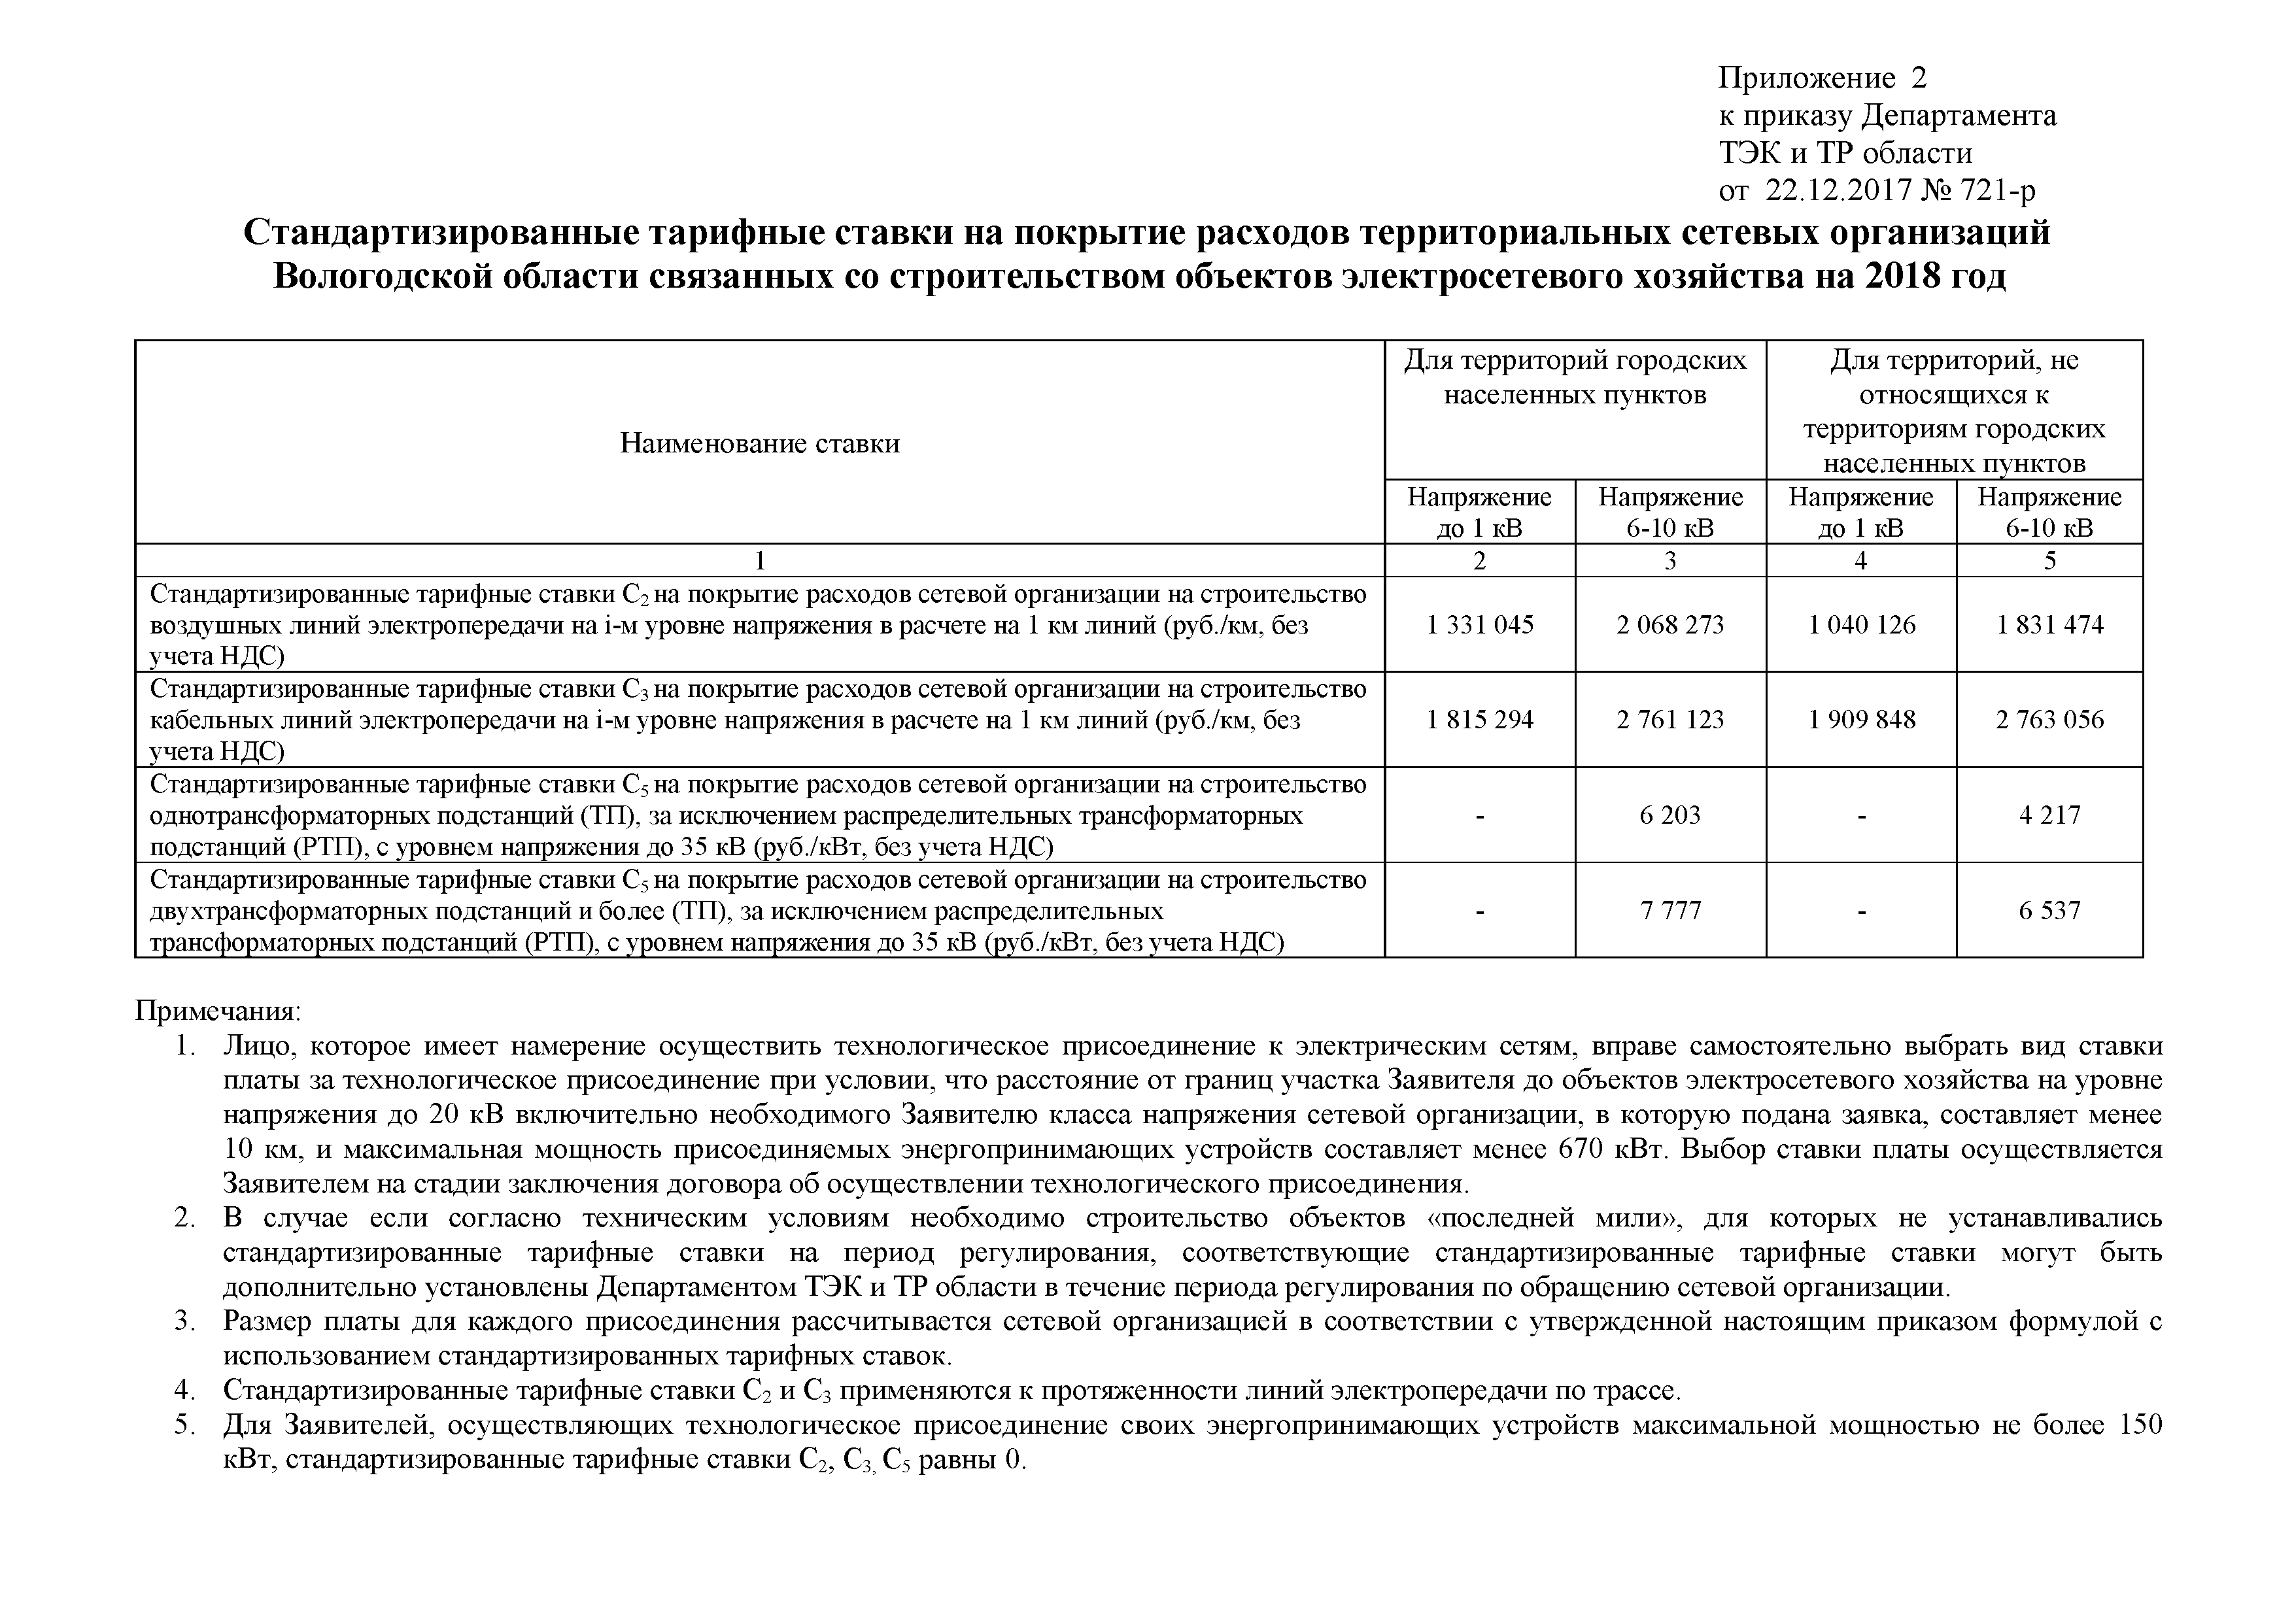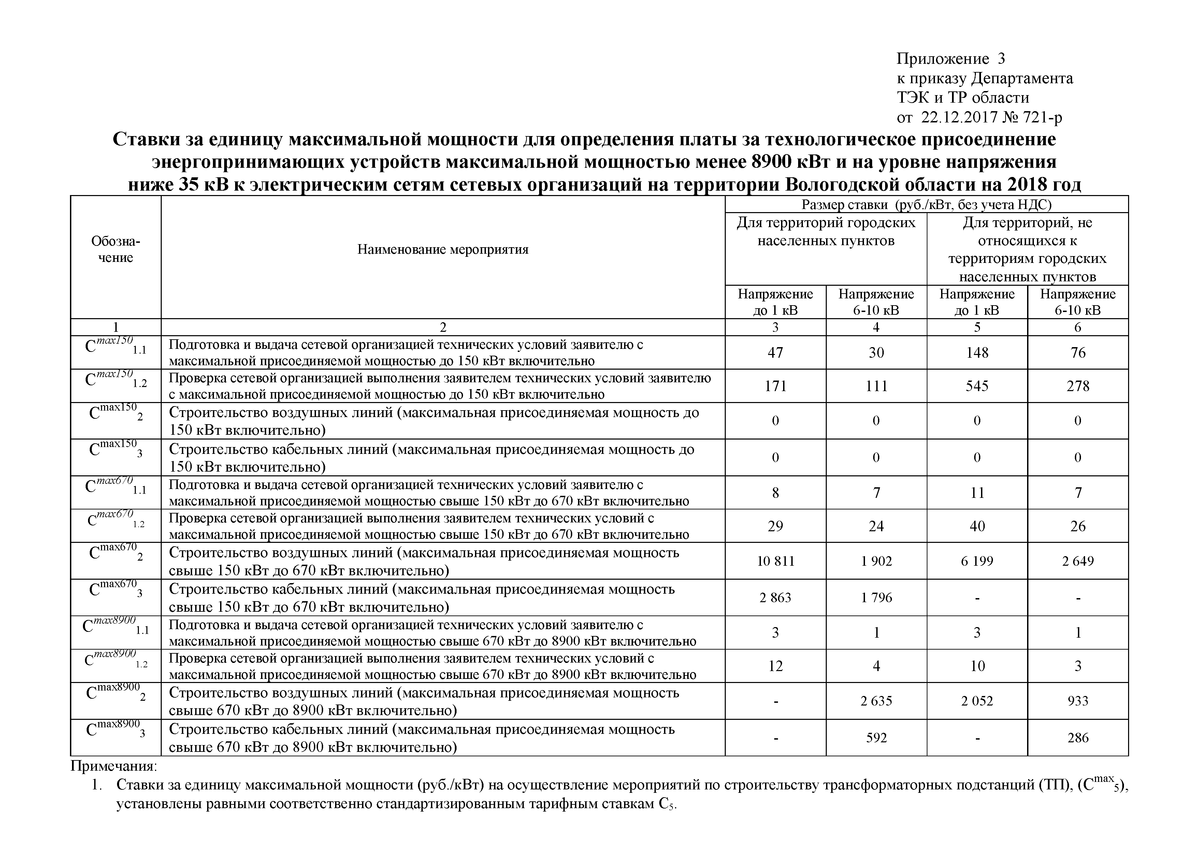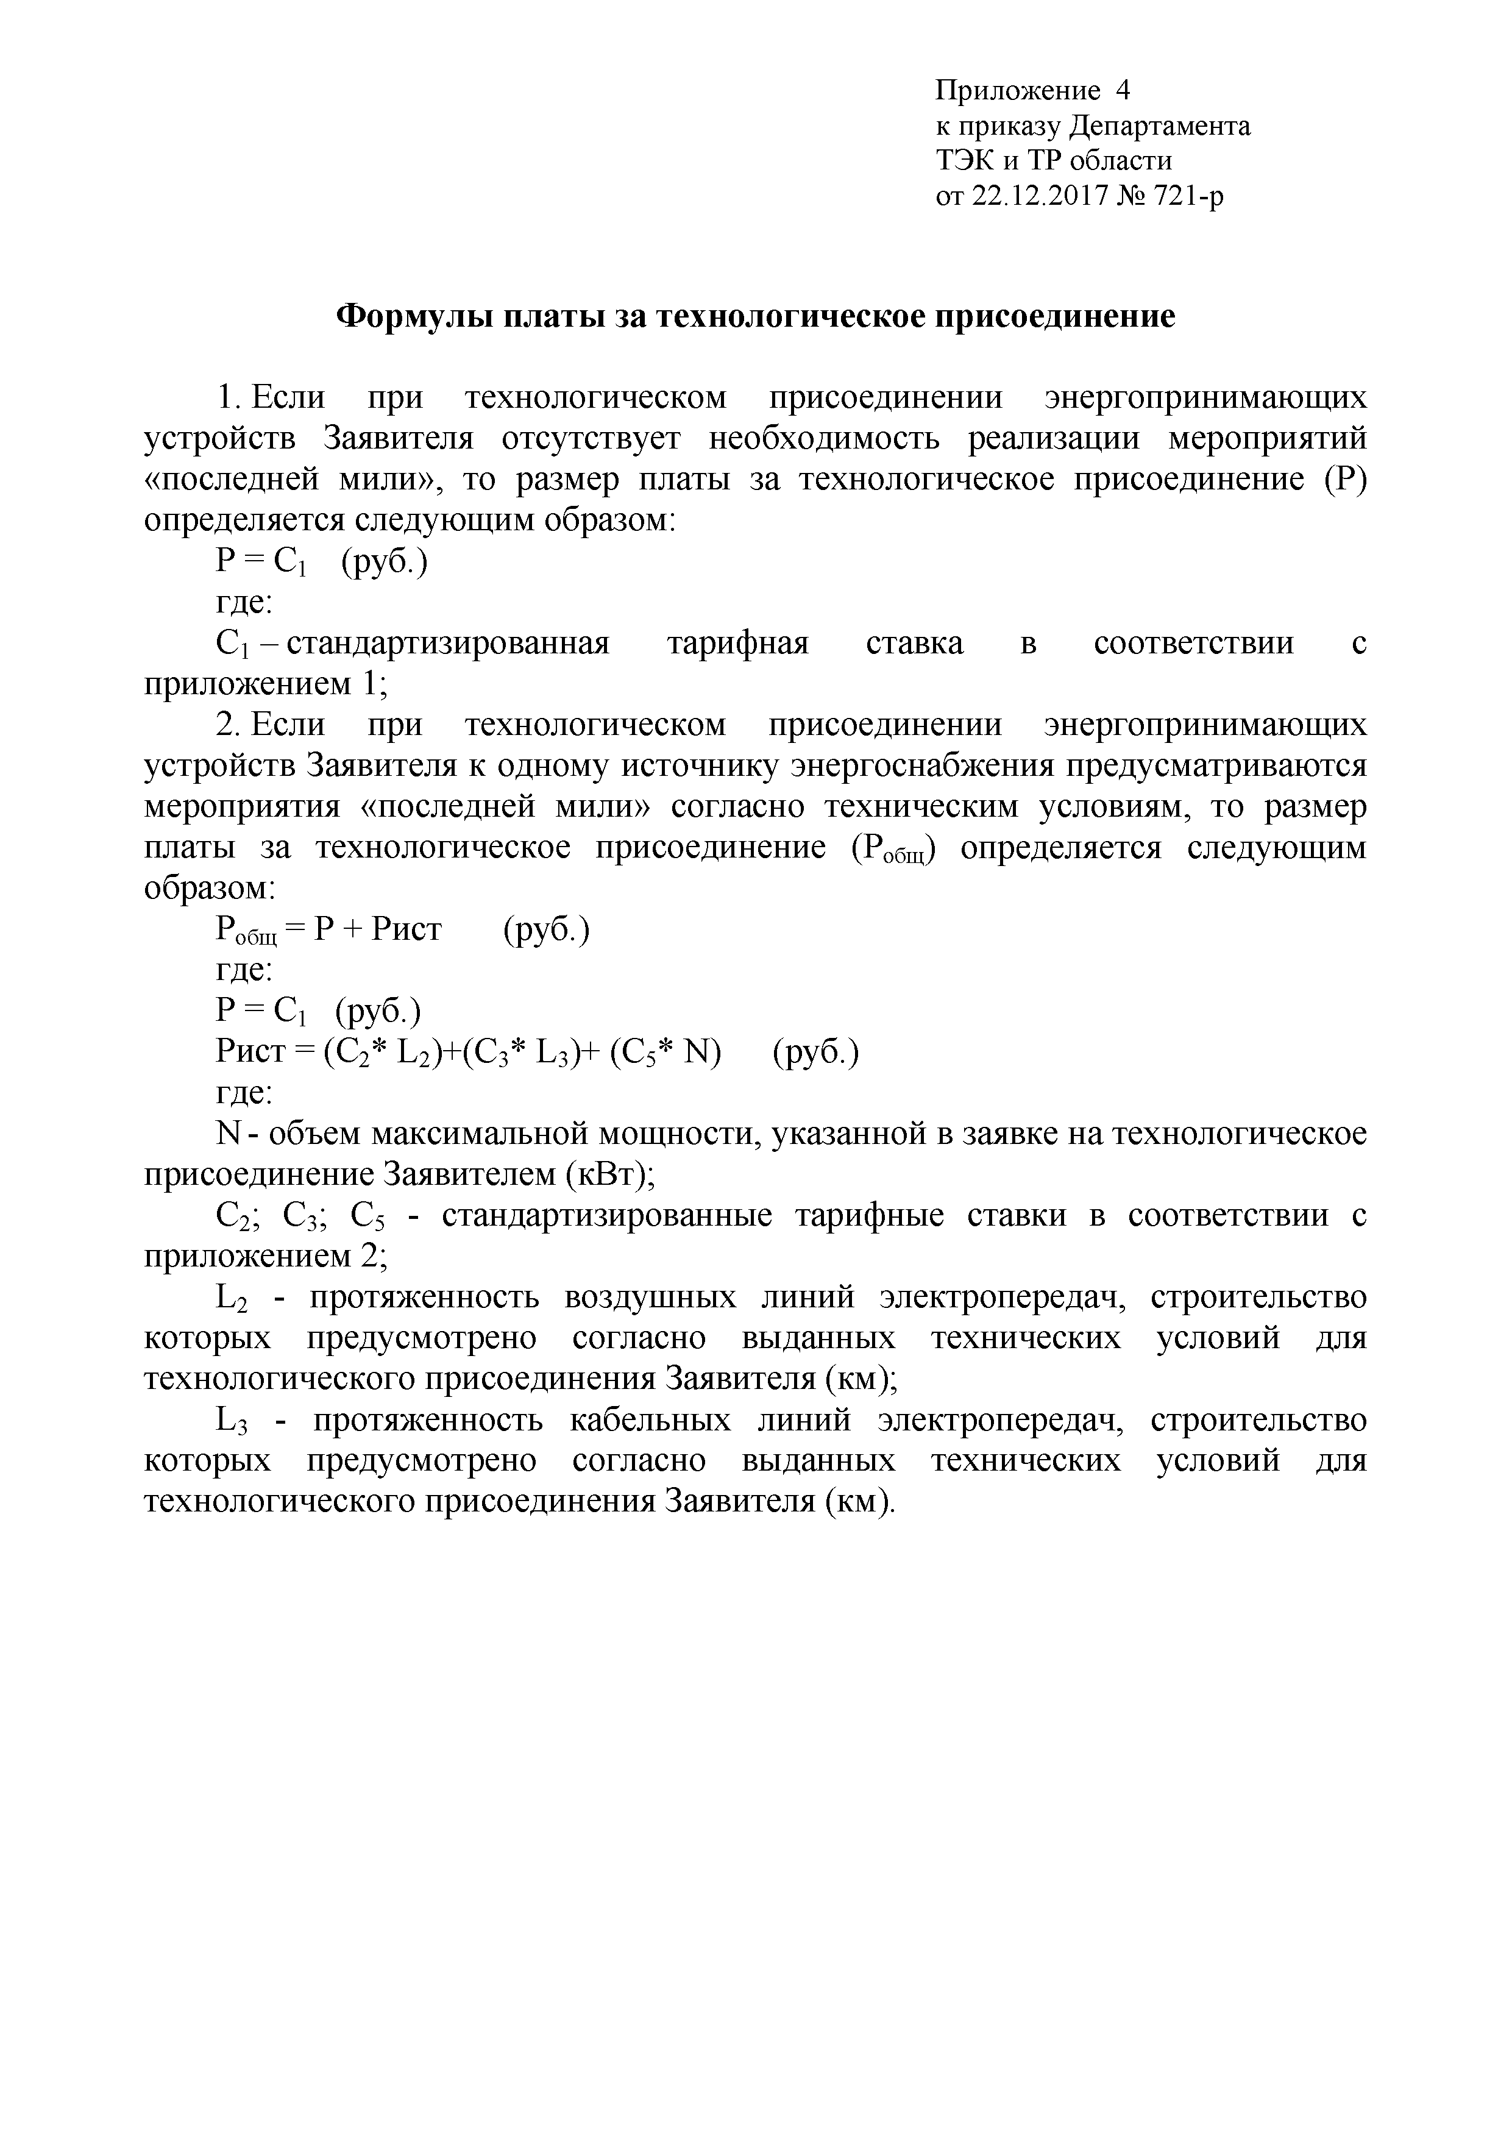

Плата за технологическое присоединение
энергопринимающих устройств максимальной присоединенной мощностью, не превышающей 15 кВт, к электрическим сетям ООО «Электротеплосеть»
(приказ ДТЭК и ТР области от 22.12.2017 №722-р на официальном сайте www.vologdarec.ru )

Для заявителей, подающих заявку на технологическое присоединение энергопринимающих устройств максимальной мощностью, не превышающей 15 кВт включительно плата за технологическое присоединение устанавливается в размере 550 рублей с учетом НДС.

Примечания:
Примечания: 1. В соответствии с пунктом 17 Правил технологического присоединения энергопринимающих устройств потребителей электрической энергии, объектов по производству электрической энергии, а также объектов электросетевого хозяйства, принадлежащих сетевым организациям и иным лицам, к электрическим сетям, утвержденных постановлением Правительства Российской Федерации от 27 декабря 2004 года № 861, плата за технологическое присоединение энергопринимающих устройств максимальной мощностью, не превышающей 15 кВт включительно (с учетом ранее присоединенных в данной точке присоединения энергопринимающих устройств) устанавливается исходя из стоимости мероприятий по технологическому присоединению в размере не более 550 рублей при присоединении заявителя, владеющего объектами, отнесенными к третьей категории надежности (по одному источнику электроснабжения) при условии, что расстояние от границ участка заявителя до объектов электросетевого хозяйства на уровне напряжения до 20 кВ включительно необходимого заявителю класса напряжения сетевой организации, в которую подана заявка, составляет не более 300 метров в городах и поселках городского типа и не более 500 метров в сельской местности. 2. В отношении садоводческих, огороднических, дачных некоммерческих объединений и иных некоммерческих объединений (гаражно-строительных, гаражных кооперативов) размер платы за технологическое присоединение энергопринимающих устройств составляет 550 рублей, умноженных на количество членов этих объединений, при условии присоединения каждым членом такого объединения не более 15 кВт по третьей категории надежности (по одному источнику электроснабжения) с учетом мощности ранее присоединенных в данной точке присоединения энергопринимающих устройств при присоединении к электрическим сетям сетевой организации на уровне напряжения до 20 кВ включительно и нахождения энергопринимающих устройств указанных объединений на расстоянии не более 300 метров в городах и поселках городского типа и не более 500 метров в сельской местности до существующих объектов электросетевого хозяйства сетевых организаций. 3. В отношении граждан, объединивших свои гаражи и хозяйственные постройки (погреба, сараи), размер платы за технологическое присоединение энергопринимающих устройств составляет 550 рублей, умноженных на количество членов этих объединений, при условии присоединения каждым собственником этих построек не более 15 кВт по третьей категории надежности (по одному источнику электроснабжения) с учетом мощности ранее присоединенных в данной точке присоединения энергопринимающих устройств при присоединении к электрическим сетям сетевой организации на уровне напряжения до 20 кВ включительно и нахождения энергопринимающих устройств указанных объединенных построек на расстоянии не более 300 метров в городах и поселках городского типа и не более 500 метров в сельской местности до существующих объектов электросетевого хозяйства сетевых организаций. 4. Размер платы за технологическое присоединение энергопринимающих устройств религиозных организаций составляет 550 рублей при условии присоединения не более 15 кВт по третьей категории надежности (по одному источнику электроснабжения) с учетом мощности ранее присоединенных в данной точке присоединения энергопринимающих устройств при присоединении к электрическим сетям сетевой организации на уровне напряжения до 20 кВ включительно и нахождения энергопринимающих устройств таких организаций на расстоянии не более 300 метров в городах и поселках городского типа и не более 500 метров в сельской местности до существующих объектов электросетевого хозяйства сетевых организаций. 5. В границах муниципальных районов, городских округов и на внутригородских территориях городов федерального значения одно и то же лицо может осуществить технологическое присоединение энергопринимающих устройств, принадлежащих ему на праве собственности или на ином законном основании, соответствующих критериям, указанным в пункте 1 настоящего приказа, с платой за технологическое присоединение в размере 550 рублей, не более одного раза в течение 3 лет со дня подачи Заявителем заявки на технологическое присоединение до дня подачи следующей заявки. При последующих обращениях в течение 3 лет данной категории Заявителей с заявкой на технологическое присоединение энергопринимающих устройств, соответствующих критериям, указанным в пункте 1 настоящего приказа, расчет платы за технологическое присоединение производится по стандартизированным тарифным ставкам или ставке платы, утвержденной Департаментом топливно-энергетического комплекса и тарифного регулирования Вологодской области в соответствии с принятой дифференциацией ставок платы за технологическое присоединение, пропорционально объему максимальной мощности, заявленной потребителем. 6. Положения о размере платы за технологическое присоединение, указанные в пункте 1 настоящего приказа, не могут быть применены в следующих случаях: при технологическом присоединении энергопринимающих устройств, принадлежащих лицам, владеющим земельным участком и (или) объектом капитального строительства по договору аренды, заключенному на срок не более одного года, на котором расположены присоединяемые энергопринимающие устройства; при технологическом присоединении энергопринимающих устройств, расположенных в жилых помещениях многоквартирных домов. 7. В случае если с учетом увеличения максимальной мощности ранее присоединенного устройства максимальная мощность превысит 15 кВт и (или) превышены вышеуказанные расстояния, расчет платы за технологическое присоединение производится по стандартизированным тарифным ставкам или ставке платы, утвержденной Департаментом топливно-энергетического комплекса и тарифного регулирования Вологодской области в соответствии с принятой дифференциацией ставок платы за технологическое присоединение, на объем увеличения максимальной мощности ранее присоединенного устройства, заявленной потребителем. 8. Плата для Заявителя, подавшего заявку в целях технологического присоединения энергопринимающих устройств максимальной мощностью, не превышающей 15 кВт включительно (с учетом мощности ранее присоединенных в данной точке присоединения энергопринимающих устройств) по первой и (или) второй категории надежности, то есть к двум независимым источникам электроснабжения, рассчитывается по стандартизированным тарифным ставкам или по ставке платы, утвержденной Департаментом топливно-энергетического комплекса и тарифного регулирования Вологодской области в соответствии с принятой дифференциацией ставок платы за технологическое присоединение, за объем максимальной мощности, указанной в заявке на технологическое присоединение, а также по выбранной категории надежности.

Основание для размещения: |  | Пост. Пр-ва от 21.01.2004 № 24, п. 11 а
Статус информации: |  | «фактическая»
Срок хранения в архиве организации: |  | 3 года (Приказ ФАС от 22.01.2010 № 27)

